Каникулярное чтение —

Обзор лучших книг для чтения на весенних каникулах

«Мальчик и Медведь в лодке» Дэйва Шелтона (издательство «Поляндрия») — это удивительная повесть-сказка о странствиях, о рождении настоящей дружбы, о ценности взаимоотношений и о том, как важно сохранять оптимизм и радоваться даже самым простым вещам. Мальчик и Медведь плывут по морю в лодке, а вокруг — никого. Как они туда попали — загадка для читателя. С собой у героев только чемодан, любимый комикс и гавайская гитара. Нешуточные опасности в виде бушующих волн, корабля-призрака, морского чудовища и собственных страхов могут сыграть с путешественниками злую шутку. Что ждет их впереди?

Детские книги о дружбе придутся как нельзя кстати во время отдыха, ведь в каникулы общение с друзьями выходит за рамки школы. «Флора и Одиссей. Блистательные приключения» (издательство «Махаон») — фантастическая, юморная и невероятно трогательная история о дружбе и взаимовыручке, которую придумала известная американская писательница Кейт ДиКамилло. Обыкновенной девочке Флоре предстоит помочь необыкновенному бельчонку Одиссею раскрыть его способности и найти им применение, а Одиссею нужно спасти Флору от гнетущего одиночества и проблем с родителями и научить ее по-другому смотреть на мир.
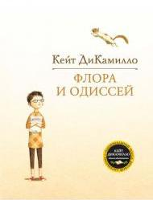
Большая маленькая девочка продолжает радовать школьников своими приключениями. Восьмая история «Дело о клетчатой сумке» (издательство «КомпасГид») получилась прямо-таки детективной. Насмотревшись популярного сериала про Шерлока Холмса, Большая Маленькая девочка Женя стала вовсю практиковать дедуктивный метод. В домашних условиях он у Жени работал безотказно, но как только представился случай опробовать дедуктивный метод в экстремальной ситуации, чтобы вычислить обладателя забытой клетчатой сумки, девочка столкнулась со сложностями. Что же скажут о преступнике засохший розовый лак, помада и журнал «Мир звезд»?
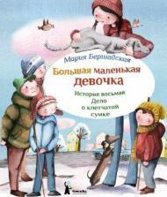
Продолжаем тему приключений. «Приключения Электроника» Евгения Велтистова (издательство «Рипол Классик») не теряют своей привлекательности для школьников. Сережа Сыроежкин встречает робота, похожего на него как две капли воды, и не может удержаться от соблазна отправить Электроника в школу вместо себя. В результате робот покорил одноклассников и учителей, а Сережа — получил больше свободного времени и смог сколько душе угодно наслаждаться своими фантазиями. Но не все так просто…
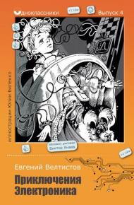
Говоря о самых увлекательных книгах для чтения на каникулах, нельзя не упомянуть произведения Астрид Линдгрен. Например, ее сказочную повесть «Рони, дочь разбойника» (издательство «Махаон»). Единственная дочь атамана, Рони была долгое время предоставлена сама себе, пока не узнала, что в другой половине замка живет враждебная шайка разбойников. Вот только Рони не может относиться к ним как к врагам, ведь она познакомилась с сыном атамана этой шайки — Бирком, веселым и отважным мальчуганом.
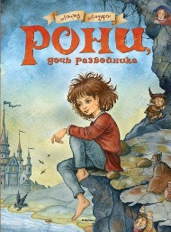
С Денисом Кораблевым из «Денискиных рассказов» Виктора Драгунского (издательство «АСТ») постоянно что-то случается, даже бытовые ситуации могут запросто превратиться в захватывающее приключение и веселую (но в то же время поучительную) историю. Оказывается, обыкновенная манная каша может убедить ребенка в том, что все тайное всегда становится явным. В книгу вошли рассказы о Дениске-дошкольнике и Дениске-школьнике. Для этого издания использовались цветные иллюстрации Вениамина Лосина, причем впервые были собраны именно лучшие иллюстрации художника.
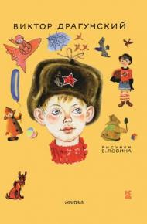
Музыку, между прочим, можно не только слушать в плеере, но и читать, ведь книга Нины Дашевской «Около музыки» (издательство «Росмэн) наполнена ей до краев. Здесь музыка — в центре внимания, во всем вокруг, герои всех рассказов живут ей, дышат, тонко ее чувствуют, она занимает все их время, меняет их жизнь к лучшему, помогает обрести настоящую любовь и дружбу. Этот сборник «музыкальных» рассказов будет близок не только тем, кто нашел в музыке свое призвание, но и всем, кто к ней неравнодушен.
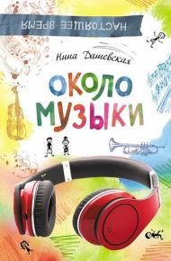
Серьезную подростковую литературу тоже нельзя обойти стороной. «Пампа-блюз» швейцарского писателя Рольфа Лапперта (издательство «Самокат») рассказывает подросткам о сложных вещах без прикрас, затрагивает тему старости и смерти, говорит о настоящих жизненных ценностях и в то же время — о человеческой жестокости. Эта книга не умалчивает о проблемах, с которыми сталкивается большинство подростков, здесь все искренне, и при этом — захватывающе, интригующе, интересно. Главный герой романа Бен живет в маленьком и неприметном Вингродене без родителей и ухаживает за больным и беспомощным дедушкой. Он мечтает уехать в Африку, чтобы построить свою жизнь иначе, но у судьбы другие планы на его счет.

Современные авторы могут даже детскую сказку о мальчике-с-пальчике превратить в реалистичную, интригующую и завораживающую философскую историю-путешествие для подростков. «Дитя Океан» (издательство «Белая ворона») рассказывает о том, как немой, но необыкновенно талантливый мальчик Ян Дутрело и шестеро его старших братьев сбегают от жестоких родителей, чтобы добраться до океана и тем самым воплотить в жизнь мечту Яна. Во время путешествия их ждут опасности, испытания, встречи с множеством людей… Но цель того стоит!
